问题：打游戏时，能保存某一状态，并在失败后，恢复状态，重新开始。

分析：

1. 备忘录：在不破坏封装性的前提下，捕获一个对象的内部状态，并在该对象之外保存这个状态，从而使该对象恢复到原先保存的状态。

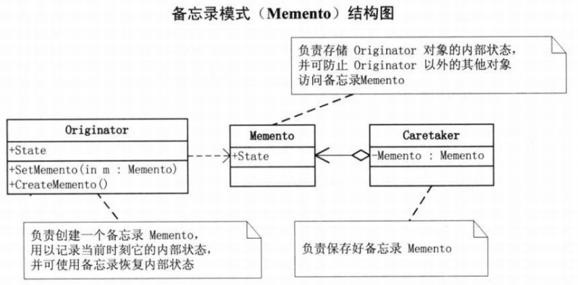

Originator：发起人。负责创建一个备忘录Memento，用以记录当前时刻它的内部状态，并可使用备忘录恢复内部状态。Originator可根据需要决定存储哪些状态到Memento中。

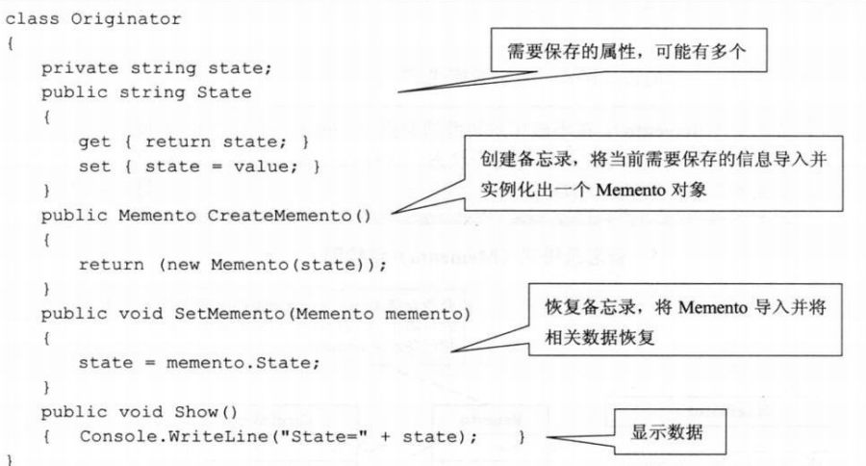

Memento：负责存储Originator对象的内部状态，并可防止Originator以外的其他对象访问Memento。备忘录有两个接口，Caretaker只能看到其窄接口，只能将备忘录传递给其他对象。Originator能够看到一个宽接口，允许它访问返回到先前状态所需的所有数据。

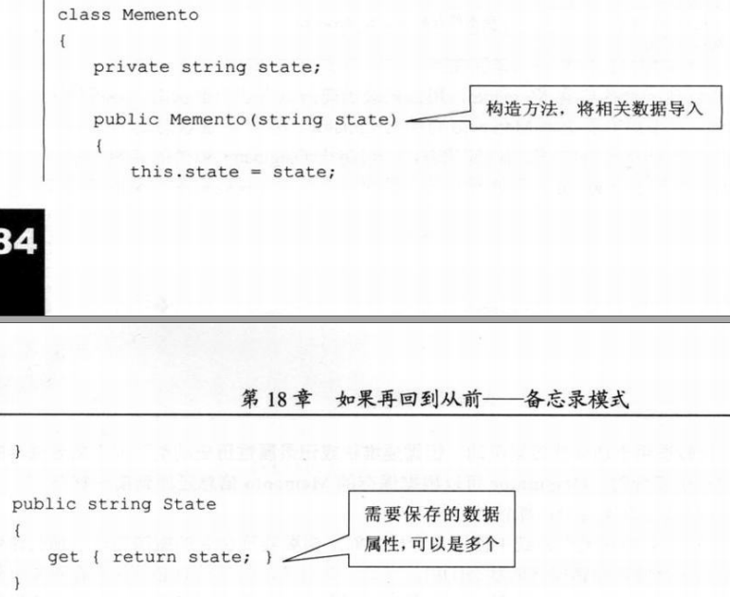

Caretaker：管理者，负责保存好备忘录

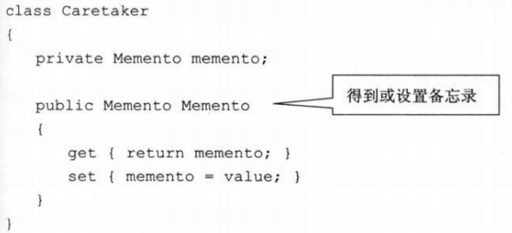

客户端：

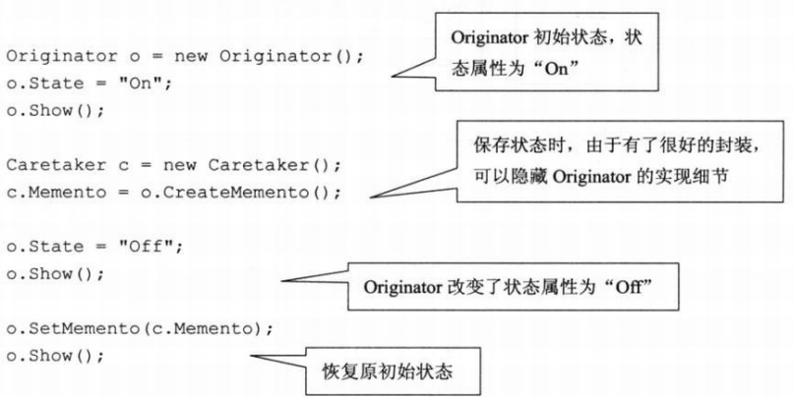

1. 应用条件：功能比较复杂，但需要维护或记录属性历史的类，或者需要保存众多属性的一小部分（否则clone就可以了）。

比如命令模式中的撤销等操作，使用备忘录将复杂的对象内部信息对其他对象屏蔽起来。